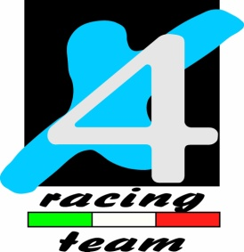

COMUNICATO
4^ prova Campionato Italiano Outdoor
21 giugno ,Montoso ( Cn)

Eccoci giunti alla quarta prova di campionato italiano outdoor.
Nel cuneese, a Montoso, il MC Gentlemen’s ha organizzato questa gara con un tracciato molto tecnico e spettacolare seguito da molta gente accorsa per l’occasione. I passaggi richiedevano tecnica ed esperienza, ma anche sangue freddo da parte dei piloti.
In TR1 Matteo Poli non porta a termine la sua prestazione e si ritira.
Per la TR2 Riccardo Cattaneo chiude con la sesta posizione.
In TR3 Daniele Tosini sale sul terzo gradino del podio .
In TR3 125 Franco Davide si aggiudica l’ottava posizione.
Nella TR3OV35 vede Stefano Donchi piazzarsi in sesta posizione.
In TR4 Edoardo Verdari chiude sul secondo gradino del podio, seguìto a ruota da Nobili Gierri Riciard in terza posizione e Piu Angelo in quarta .

Ringrazio tutti i ragazzi !
Prossimo appuntamento il 12 luglio a Montecrestese (Vb) per la quinta tappa di Outdoor.

Roberto Bianchi

